Министерство сельского хозяйства
Российской Федерации

Департамент технической политики

Государственное учреждение
Центрально-Чернозёмная машиноиспытательная станция

Протокол испытаний

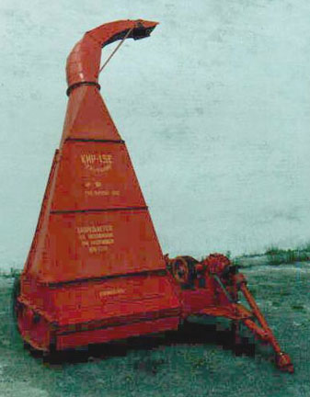
№ 14 -42 -2001 (4130232)

Косилка – измельчитель КИР-1,5Е

Изготовитель (разработчик) | Адрес
ОАО "Елецагропромсервис" | 399740, Липецкая обл.,  г. Елец, ул. Костенко, 67

Результаты испытаний (краткие)
косилки-измельчитель КИР-1,5Е
Назначение | Уборка сеяных и естественных трав, кукурузы, подсолнечника, ботвы картофеля с измельчением и погрузкой массы в прицепленную сзади тележку или в рядом идущий транспорт.
Качество работы :
Средняя высота среза, мм |  | 159
Количество частиц, %, размером, мм:
0…50 |  | 5,3
50…150 |  | 94,7
свыше 150 |  | 0
Потери общие, % |  | 1,89
Производительность в час основного времени, га |  | 0,79
Условия эксплуатации:
- способ агрегатирования |  | полунавесная
- перевод в рабочее и транспортное положение |  | гидравлический подъем, переналадка ручная
- настройка рабочих органов |  | винтовым механизмом
- время подготовки машины к работе (агрегатирования), ч |  | 0,13
Агрегатирование с трактором |  | МТЗ-82 класса 1,4
Потребляемая мощность, кВт |  | 32,2
Трудоемкость ежесменного ТО, чел.-ч |  | 0,3
Эксплуатационная надежность |  | удовлетворительная
Удобство управления |  | удобно
Безопасность выполнения работ |  | не обеспечена: отсутствует ограждение клиноременной передачи

Описание конструкции машины
Косилка состоит из шасси, режущего барабана с шарнирными ножами, продуктопровода, механизмов привода. Рабочие органы приводятся от ВОМ трактора. Высота среза регулируется винтовым механизмом.
Технологический процесс машины выполняет следующим образом. При движении агрегата ножи режущего барабана срезают растения и измельчают. Потоком воздуха измельченная масса перемещается по продуктопроводу и направляется в транспортное средство.

Техническая характеристика
Показатели | Численные значения
Габаритные размеры машины, мм:
- в рабочем положении  длина | 4400
ширина | 2440
высота | 3800
- в транспортном положении  длина | 4340
ширина | 2440
высота | 4040
Ширина захвата, м: конструкционная | 1,5
рабочая | 1,4
Высота среза, мм | 80…400
Масса эксплуатационная, кг | 815
Высота погрузки, м | 3,7
Рабочая скорость, км/ч | 5,6

Результаты испытаний
Качество работы | При скашивании эспарцета урожайностью 20,8 т/га с полеглостью 4,6% и высотой растений 116 см получены следующие показатели: высота среза 159 мм, потери общие 1,89%, измельченные частицы размером 0…150 мм составляют 100%. Показатели качества работы удовлетворяют требованиям проекта ТУ и агротехническим требованиям. Косилка вписывается в технологию уборки кормовых культур на силос.
Производительность | Производительность за час основного времени составила 0,79 га, за час эксплуатационного времени – 0,55 га. Расход топлива равен 11,9 кг/га.  Машина работала в агрегате с трактором МТЗ-82 на скорости 5,6 км/ч. Измельченная масса грузилась в рядом идущий транспорт. Выработка за нормативную смену составила 4,13 га.
Безопасность  движения | Косилка соответствует требованиям по безопасности движения. Транспортная скорость составляет 15 км/ч, транспортный просвет – 190 мм, угол поперечной статической устойчивости 46⁰ при требовании не менее 30⁰ . Нагрузка на управляемые колеса трактора равна 0,5 (по нормативу – не менее 0,2 от эксплуатационной массы трактора).
Техническое обслуживание | Предусмотрено проведение трех видов ТО: ежедневное, периодическое и сезонное. Трудоемкость технических обслуживаний составляет соответственно 0,3, 0,44 и 0,5 чел-ч. В руководстве по эксплуатации трудоемкости проведения ТО не регламентируются.

Заключение по результатам испытаний
Косилка-измельчитель КИР-1,5Е не полностью соответствует требованиям НД, рекомендуется к применению в сельскохозяйственном производстве после устранения недостатков, выявленных при испытаниях.
Испытания проведены: | Центрально-Чернозёмной машиноиспытательной станцией  305512, Курская область, Курский район, пос. Камыши
Испытания провел: | Ведущий инженер Медведев Алексей Иванович
Источник информации: | Протокол испытаний №14-42-2001 (4130232) от 28 ноября 2001 года

